Azıx mağarası
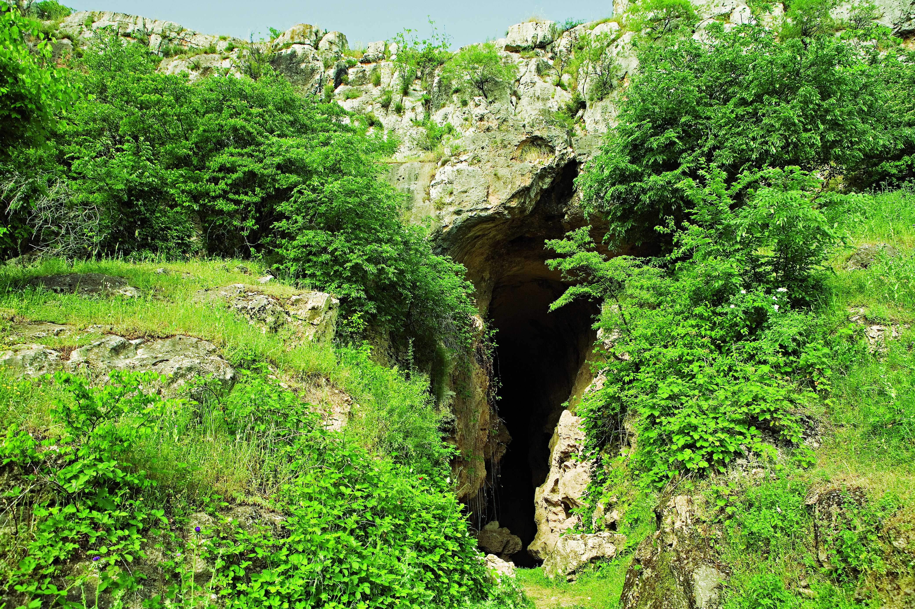
Paleolit dövrü ibtidai icma quruluşunun ilkin mərhələsi olub, “daş dövrü” anlamını ifadə edir. Özlüyündə üç yerə (Alt, Orta və Üst Paleolitlər) bölünən bu dövr qalıqlarına və yaşayış məskənlərinə dünyanın bir neçə yerində rast gəlmək mümkündür. Azərbaycan da bu ölkələrin sırasındadır və Azıx mağarası bu dövrün ölkəmizdə olan ən qədim yaşayış məskəni hesab olunur.
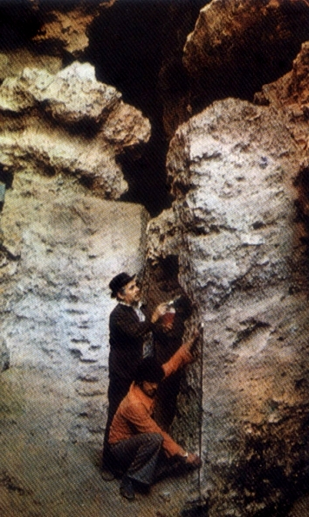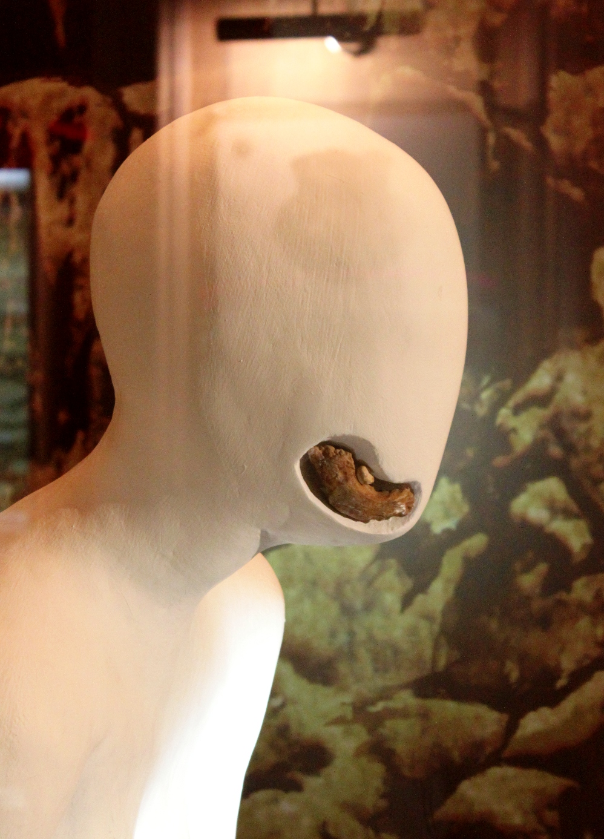
Dünya arxeoloji abidələri sırasında özünəməxsus yeri olan Azıx mağara-düşərgəsi Qarabağ bölgəsində, Füzuli şəhərindən 14 km şimal-qərbdə, Quruçayın sol sahilindəki dağ yamaclarında yerləşir. Mağaranın kəşfi görkəmli arxeoloq Məmmədəli Hüseynovun adı ilə bağlıdır. O 1960-cı ildə Quruçay və Köndələnçay sahillərində arxeoloji kəşfiyyat işləri aparmış və nəticədə çoxtəbəqəli Azıx və Tağlar düşərgələrini aşkar etmişdir. 10 mədəni təbəqə burada ibtidai insanların 1.5-2 milyon il əvvəl yaşamağa başladığını sübut edir. Alt təbəqələrdən aşkar olunmuş materiallar əsasında yeni arxeoloji mədəniyyət olan Quruçay mədəniyyəti müəyyənləşdirilmişdir. Çapacaqlar, qaşovlar, nukleuslar, çaxmaqdaşından olan alətlər və s. kimi külli miqdarda tapılmış daş məmulatları, istehsal tullantıları əmək alətlərinin hazırlanmasının göstəricisidir. Qədim insanın ovçuluq və yığıcılıqla məşğul olduğu da müəyyən edilmişdir. 6-5-ci təbəqələrdə ocaq yerlərinin qeydə alınması qədim Azıx sakinlərinin süni yolla od əldə etmələrini göstərir. 5-ci təbəqədə əmək alətləri ilə birlikdə ibtidai insanın alt çənə sümüyünün bir hissəsi aşkar edilmişdir. Bu çənə sümüyü 350-400 min il bundan əvvəl yaşamış 18-22 yaşlı qadına məxsus olmuşdur. Azıx adamı və yaxud “Azıxantrop” adlanan bu insan qədim insan qalıqları arasında xüsusi yer tutur. Düşərgədə qaya divarındakı xüsusi yerlərdə mağara ayılarının kəllələri aşkar edilmişdir. Kəllə sümüklərinin birinin üzərinə iti daş alətlə çarpaz xətlər çəkilmişdir. Bu, “Azıxantropun” sayı bildiyinin sübut edir. Azıx sakinləri arasında ibtidai dini təsəvvürlər də yayılmışdı.

